附件2：采购设备清单
振鑫医药公司（库房） 办公家具产品清单20250321
房间 | 名称 | 图片 | 尺寸 | 颜色 | 单位 | 数量
 | 办公桌 | 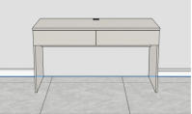 | 1400*600*750高 | 根据色卡 | 张张 | 1
3F值班室 | 办公椅 | 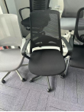 | 常规 | 黑壳黑网 | 把把 | 2
 | 上下床 | 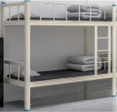 | 1.2*2.0 | 白色钢架 | 个个 | 2
 | 棕垫  (120*200) | 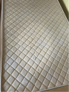 | 1.2*2.0 | 标准 | 个个 | 4
 | 会议桌 | 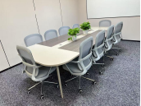 | 3500*1500*750高 | 根据色卡 | 套套 | 1
 | 1635D改色 | 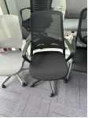 | 常规 | 黑壳黑网 | 把把 | 12
 | 两人位办公桌 | 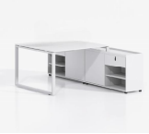 | 1200*2400*750高台面尺寸1600*1200*750高 | 白鲸灰+白  色钢架  （含副柜） | 套套 | 1
 | 办公椅 | 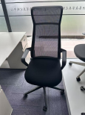 | 常规 | 黑壳黑网 | 把把 | 2
2F开放办公区 | 茶几 | 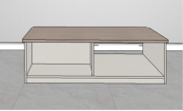 | 1400*700*420高 | 如图 | 个个 | 1
 | 办公桌组合 | 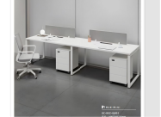 | 1400*600*1100高 | 根据色卡 | 张张 | 8
 | 办公椅 | 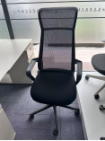 | 常规 | 黑壳黑网 | 把把 | 8
 | 文件柜 | 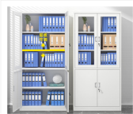 | 常规 | 850*390*180  0mm | 个个 | 6
 | 折叠会议桌 | 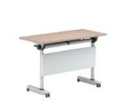 | 1400*600*750mm | 根据色卡 | 张张 | 6
 | 洽谈桌椅 | 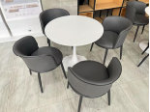 | 常规 | 700直径四  把椅子 | 套套 | 1
 | 操作台 | 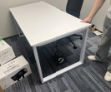 | 4800*1200*750 |  | 张张 | 1

